GAME DESIGN DOCUMENT

**Projeto Run n’ Gun**

**Autores** Ian Braga

Marcílio Magalhães

Helryson Rodrigues

Breno Martins

Leandro

Philipe Guimarães

Lívia Souza

GAME DESIGN DOCUMENT

**Projeto Run n’Gun**

**Data de criação** **13/09/2024**

**Última atualização** **Nenhuma**

**Versão** **Pré-Produção**

**1. Informações Gerais**

O projeto trata-se de um jogo eletrônico Baseado nos clássicos dos anos 80, tendo como principal inspiração Metal Slug X e 3. Toda ideia do jogo é que ele seja como os jogos de arcade dos anos 80 e 90, sendo assim, oferecendo grande dificuldade e muita horas de diversão. Todo o Projeto será tratado como uma tech demo, ou seja, uma pequena demonstração, contendo poucos inimigos e apenas um boss no final da fase(boss esse que será o grande chamariz).

**1.1. Papéis dos desenvolvedores**

Aqui é onde será feita a divisão dos cargos dentro do desenvolvimento, lembre-se que isso não é algo fixo, apenas uma divisão de tarefas, para que o grupo não seja sobrecarregado ou perco seu foco, porém vale ressaltar, que todos serão livres para trabalhar naquilo que seja fora de sua área

|  |  |
| --- | --- |
| Desenvolvedor | Papel |
| Breno | PROGRAMAÇÃO |
|  |  |
| Helryson | DESENVOLVIMENTO DE IA |
| Ian | DIRETOR CRIATIVO/ARTE |
| Marcílio | PROGRAMAÇÃO |
| Leandro | QUALIDADE |
| Livia | BETA TESTER |
| Philipe | BETA TESTER |

**Tabela 1.** Papéis de cada desenvolvedor no jogo.

**1.2. Objetivos do projeto**

Criar um jogo eletrônico que seja: Divertido, desafiador, chamativo e que tenha como sua base, uma crítica social forte

**1.3. Público alvo**

O jogo visa pegar dois públicos: Os adolescentes que tem interesse na temática retrô e adultos que viveram os anos 90 e que sentem forte nostalgia pelos arcades.

**1.4. Descrição do jogo**

**a) Gênero: Ação e plataforma 2( Run n’ Gun)**

Subgênero do shoot 'em up, é um jogo de tiro no qual o protagonista luta a pé com armas, geralmente com a capacidade de pular. Ex: Cuphead, Metal Slug.

**b) Mecânica**

As mecânicas são bem simples e elas serão dividias da seguinte forma:

*Pulo: este será simples, sendo um pulo médio e o jogado poderá controlar no ar, onde o char(boneco) vai cair.

*Andar: Básico, por ser 2D, o char anda apenas para duas direções.

*Agachar: O char poderá agachar e mover-se agachado, este movimento será usado no game desing, como forma de esquiva para certos ataques

*Atirar: O char terá a capacidade de atirar em 5 direções ( 6 caso ele esteja no ar)

*Granada: O char pode jogar granada (por enquanto só granada explosivas), a granada terá uma trajetória senoidal.

**c) Regras do Jogo**

O jogo terá um sistema simples de vida e checkpoints. Os protagonistas vão ter 3 barras de vida e 3 continues, além que o sistema de checkpoint será automático, sendo no início, metade da fase e pra finalizar, na boss fight

PS: Regras como Hit box, frames de invencibilidade, vida dos chefes e inimigos será desenvolvida durante o game, mas vale salientar, que a experiência será difícil, porém justa.

**d) *Golden Nuggets***

Defender conceitualmente o diferencial do jogo (se houver).

**e) Controles**

Os teclados vão servir para a movimentação básica e o mouse será usado para atirar e lançar as granadas

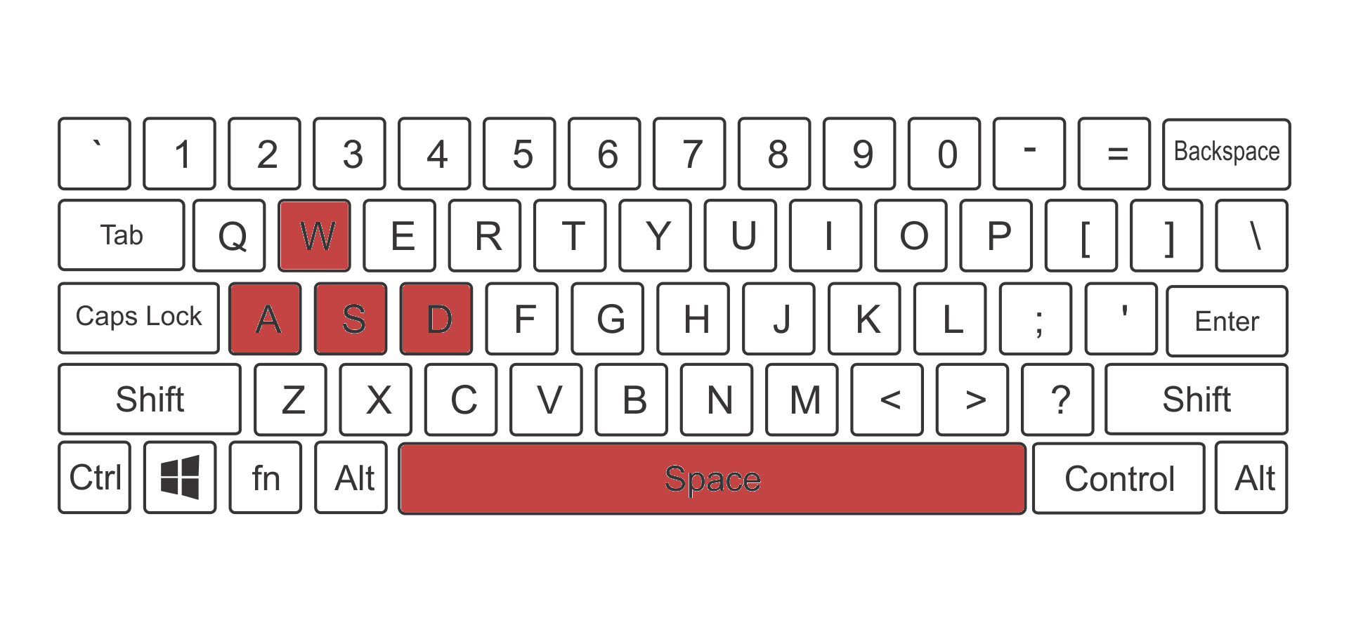

**Figura 1.** Exemplo de teclado padrão para informações da forma de interação.

**1.4. Referências**

Por se tratar de um Run and Gun, o projeto tem como principais inspirações, 3 jogos clássicos , sendo eles:

*Metal Slug X: Toda a temática e gameplay são inspiradas no Metal Slug X

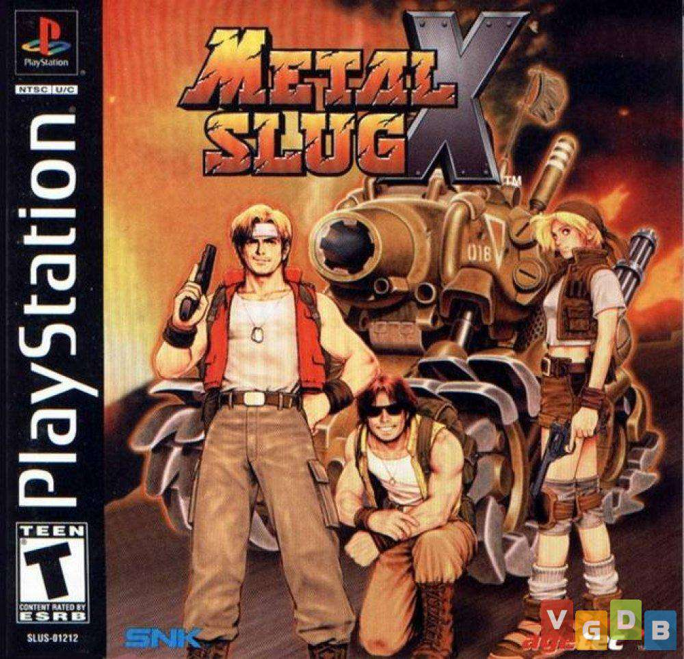

*Contra: Assim como contra, o projeto visa gráficos simples e dificuldade elevada

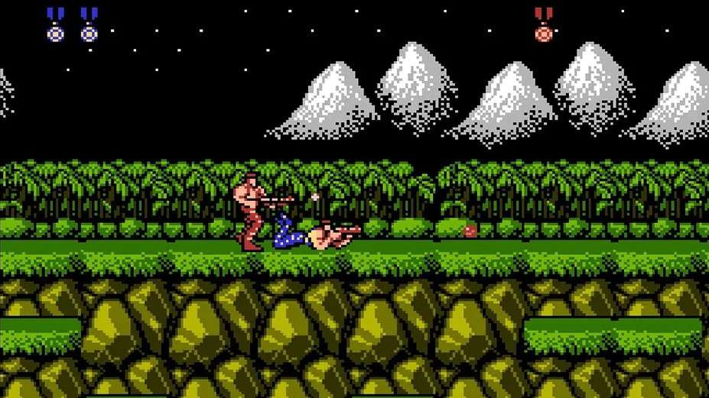

*King of Fighters: R2: O estilo de arte inspirou o projeto, sendo algo bem minimalista com cores que contrastam de forma bem estilosa, fora seus personagens com estilo chibi( algo mais fofo)

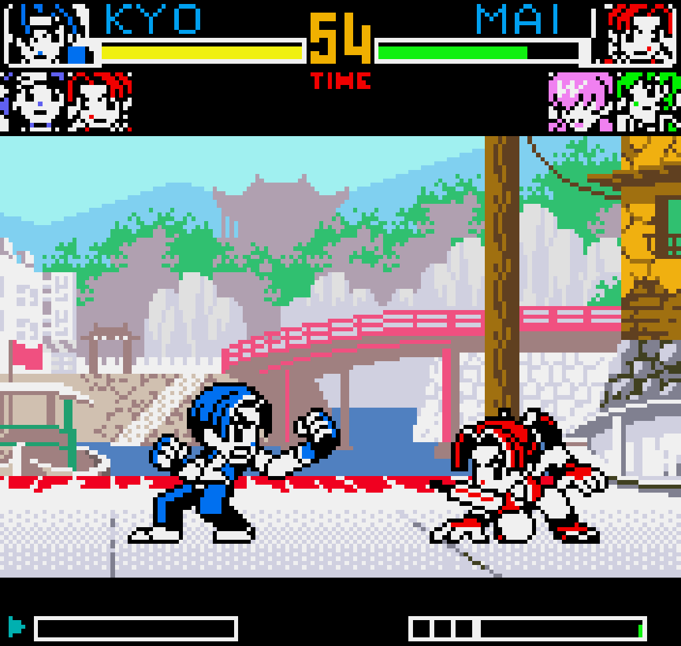

-

**1.5. Imersão**

O foco é contar parte dá história através dos cenários, isso vale também pros personagens, parte da personalidade deles, estará presente nas animações dos sprites, algo sutil, porém eficiente.

**2. Roteiro e Personagens**

**2.1. Roteiro e Narrativas**

**a) Argumento**

**O jogo trata-se de uma guerra fictícia que acontece no ano de 2030, onde temos dois exércitos brigando, o Exército do Governo Mundial e o Exército Revolucionário, que não é nada mais, nada menos que um grupo de antigos soldados, liderados pelo ex general do governo mundial e junto dele, outros 4 tenentes, seguidores fiéis do general.**

**b) Pesquisa e *background***

**O jogo todo é regido pela luta contra o exército revolucionário, após vemos a ascensão dos revolucionários, após conseguirem armas e tecnologias de guerra, poderosas o suficiente, para equilibrar a guerra contra o governo mundial( as armas de guerra são os 5 mechas ou bosses que vamos lutar ao longo do jogo). Nesse contexto todo, entre o grupo de protagonistas, que fazem parte de um esquadrão militar de elite e ultra secreto do governo mundial, onde cada um dos membros é o melhor naquilo que faz. Asim, nossos “heróis” tem que derrotar os 4 majores do general(nome indefinido ainda), em localizações totalmente distintas, sendo uma delas o Brasil, que será palco da fase demo do jogo.**

**c) Estrutura narrativa**

Os acontecimentos são lineares, tendo uma introdução para situar os jogadores do contexto em que o mundo se encontra,

**d) Elementos de roteiro**

O jogo contará com uma introduçaõ, curtas cutscenes e diálogos entre os bosses e os protagonistas, para entregar um pouco mais da história do mundo e dos personagens. Vale ressaltar também, que o jogo contará com forshedowing para justificar os atos 2 e 3(jogo final) e teremos Plot-twists que vão surpreender os jogadores.

**2.2. Personagens**

|  |  |
| --- | --- |
| Nome do Personagem: Melinda | |
| Tipo | Protagonista |
| Descrição | Melinda(Mel) é jovem Brasileira( única da equipe) de 25 anos. Ela é alta, tem um cabelo castanho bem curto e usa uma calça cargo militar verde, acompanhada de um top branco e um sobretudo militar verde, botas pretas e um óculos redondo(ela não tem uma visão muito boa) |
| Arquétipo e arco | Melinda em seus diálogos, apresenta uma confiança cega no governo mundial e faria de tudo por ele. Ela constantemente ofende os inimigos e sempre debocha dos revolucionários. |
| *Backstory* | Melinda Nascimento da Silva, Brasileira e vinda de uma família pobre. Sua paixão sempre foi estudar química e seu passo tempo era criar bombas caseiras e testar no quintal de sua casa. Melinda teve suas habilidades com bombas reconhecidas, após ela tentar roubar materiais do governo mundial, e ao invés de ser presa, ela foi chamada para estudar dentro das maior escola militar do mundo e devido a suas capacidades, Melinda acabou sendo promovida e sendo convidada a fazer parte do esquadrão de elite do governo mundial, onde ela se destaca usando suas criações, como suas grandas improvisadas e a sua mini bomba nuclear. |
| Fases/Tempo | Melinda é um personagem selecionável, logo ela aparece o jogo inteiro |
| Aspectos técnicos | Sua característica única são suas granadas, que são mais fortes e rápidas que os outros personagens e ela tem como especial, uma mini bomba nuclear, que pode matar todos os inimigos da tela e dar um dano absurdos nos bosses. |

**Tabela 2.** Tabela básica de informações. Remova-a no documento final.

Essas tabelas não precisam ser numeradas. Lembrar-se de incluir as artes conceituais, modelagens e texturas usadas.

ATENÇÃO: essa tabela + artes deverão ser copiadas para cada personagem do jogo, ocupando sempre 1 página por personagem. Lembrar-se de numerar as figuras adequadamente (pode agrupar tudo em uma única figura).

A seguir, mostramos um exemplo.

|  |  |
| --- | --- |
|  | |
| Tipo | Personagem controlável principal. |
| Descrição |  |
| Backstory |  |
| Arquétipo e arco |  |
| Fases |  |
| Aspectos técnicos |  |

**Tabela 3.** Descrição da personagem principal, Lara Croft.

**3. Base de Dados**

Inclua nessa tabela, uma instância por linha, os itens (consumíveis, power-ups, armamentos etc), objetos interativos (alavancas, *triggers* etc) que existem no jogo. Caso não hajam itens, remover esta seção renumerando as demais.

|  |  |  |
| --- | --- | --- |
| Itens | | |
| Desenho do item (100 x 100 pixels) | Nome do item | Aspectos técnicos: descrição do item, funções e características (remover essa linha inteira depois) |
|  | Machine gun(imagem meramente ilustrativa) | Dá uma arma especial para o o player |

**Tabela 4.** Tabela de itens do jogo. Ela pode sofrer alterações nas colunas de acordo com o jogo ou até mesmo ser suprimida.

**4. *Level Design***

**4.1. O mundo do jogo**

**a) Visão geral**

**O mundo do jogo conta com vários cenários ao redor do globo. Então temos desde de Nova York devastada até uma usina nuclear no Brasil**

**b) Balanceamento do jogo**

**As fases seguem uma dificuldade fixa(difícil), sendo as batalhas de chefes o ponto alto do jogo, onde cada chefe tem um moveset único e que exigirá que os jogadores tenham reação rápida ou decorem os movimentos dos chefes.**

A

**Figura 4.** Evolução de dificuldade no jogo por fases.

**4.3. Fases**

|  |  |
| --- | --- |
| Nome da Fase: Neo Brasil | |
| Descrição | A fase da demo se passa em Angra dos Reis, mais especificamente a parte de fora da usina nuclear de Angra dos Reis, onde dentro do contexto do jogo, será onde um dos antagonista estará atacando |
| *Assets* presentes | O cenário em sua maior parte será cercado por estruturas da usina, mar e a floresta nos arredores da usina. |
|  |  |

**Tabela 5.** Tabela descritiva padrão de uma fase do jogo.

Lembrar-se de incluir o mapa do jogo (layout area) com legenda adequada, e incluir o gráfico de balanceamento da fase. Se desejar, pode incluir também imagens do *concept* das fases e *screenshots* do cenário em 3D pronto.

**Figura 5.** Isso é apenas um exemplo fictício de mapa do jogo com legenda.

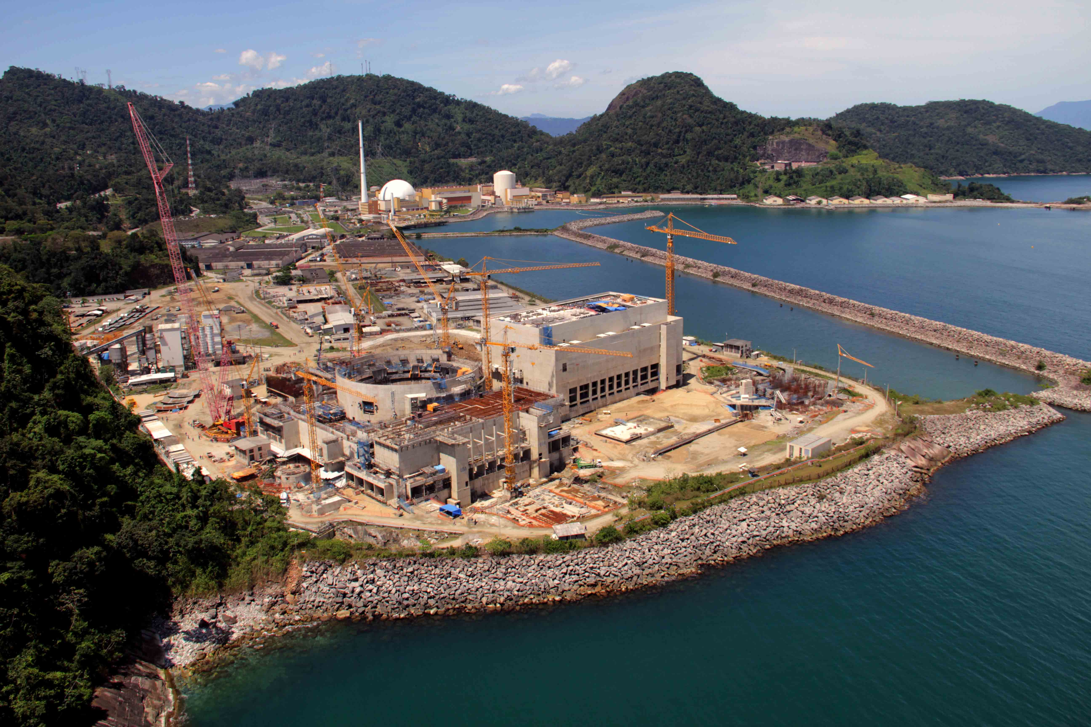

**5. Interface Gráfica**

**5.1. Conjunto de telas**

O jogo terá uma tela inicial contendo um new game e opções que levará o jogador pra outro menu, dando ele a escolha de alterar o som, resolução e brilho do jogo

Dentro do jogo teremos uma tela de pause, que te dará a opção de voltar pro menu do jogo, sair do jogo e acessar o menu de opções

**5.2. Visor frontal (HUD)**

A HUD será simples, o personagem vai possuir 3 corações de vida no canto superior esquerdo e no canto superior esquerdo fica a quantidade de munição das armas especiais, a quantidade de granadas e a barra de super especial. Vale ressaltar que bosses e inimigos não terão barra de vida ma tela

**5.3. Diagrama de navegação**

**6. Áudio**

|  |  |  |  |  |
| --- | --- | --- | --- | --- |
| **Nome descritivo** | **Nome do arquivo** | **Descrição do uso** | **Tipo de áudio** | **Fase** |
|  |  |  |  |  |
|  |  |  |  |  |
|  |  |  |  |  |
|  |  |  |  |  |
|  |  |  |  |  |
|  |  |  |  |  |
|  |  |  |  |  |

**Tabela 6.** Exemplo de arquivos de áudio usados no jogo.

Tipos de áudio (distribuídos em categorias): efeito sonoro (ação, feedback, dica), música ambiente, voz (diálogo, feedback)